《泾川县汭丰镇总体规划及控制性详细规划》
主要内容

一、规划范围
本次总体规划分为镇域、镇区规划用地两个层次。

镇域规划范围：即汭丰镇行政辖区范围，总面积45.2平方公里。

镇区规划范围：北至北环路，南至南部山体，东至水管站，西至百烟村，总规划用地面积56.7公顷。

二、规划期限
规划期限：2018-2030年，其中：近期2018-2020年，远期2021-2030年。

三、城镇发展规模
预测近期至2020年全镇人口为1.03万人，其中镇区人口为2800人；远期至2030年全镇人口为1.08万人，其中镇区人口为6900人。
四、镇域总体规划
1.镇域空间结构规划
规划镇域空间布局形成“一心、一轴、多节点”的结构。
“一心”：即镇区，镇域东西向发展轴带中心。通过完善公共设施、旅游服务设施建设，发展农产品加工和商贸物流业，吸引周边人口往镇区集中，使其成为镇域政治、文化、服务中心。
“一轴”：即东西向发展轴线。指沿规划国道 312 线形成贯穿镇域的东西向发展轴，向西联通崇信县城，向东连接泾川县城，镇域内横贯汭河川区主要村庄，是人口和产业聚集发展的主轴线。
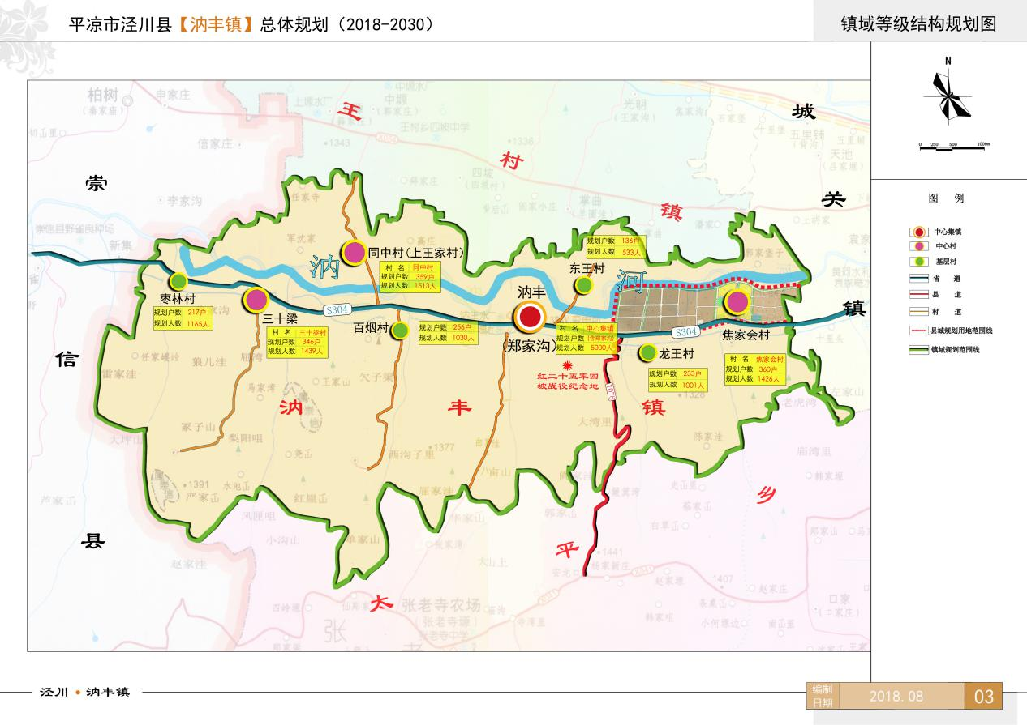
“多节点”：镇域焦家会村、三十梁村、同中村，加强与镇区和泾川工业园区的经济联系，同时带动周边行政村发展。
2.镇村职能结构规划
镇村职能划分为综合型、果蔬型二个类型。
综合型：郑家沟村、焦家会村、龙王村三个村庄。郑家沟村是全镇政治、文化、商贸、服务中心，是城镇化主要落脚点，以旅游产业和农副产品加工为主。焦家会村位于泾川工业园区内，以承担工业园区部分公共服务设施职能为主。龙王村位于工业园区西侧边缘，以发展商贸物流产业为主。
果蔬型：枣林村、三十梁村、百烟村、同中村、东王村以林果、现代设施农业为主要发展产业。
五、城镇总体规划
1.性质定位
镇区性质定位为：县域西南部商贸物流集散地，以乡村旅游业、林果种植业、设施农业为主导产业，集农副产品加工为一体的综合型城镇。
2.规划结构
规划形成“一心、一轴、三节点、三片区”的空间结构形态。
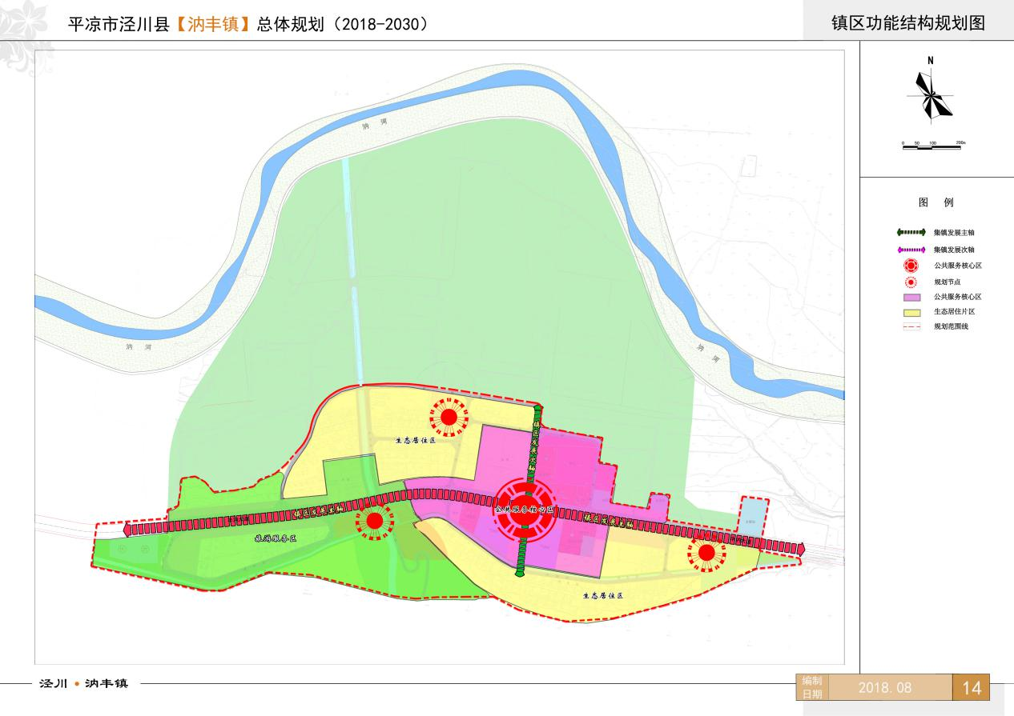
“一心”：即行政办公中心、商业服务业中心形成镇区公共核心。
“一轴”：即丰汭大道形成的道路景观轴线。
“三节点”：以镇区东出入口、郑家沟景区入口、组团中心绿地为节点。
“三片区”：公共服务核心片区（主要指行政办公、商业金融、教育科技），生态居住区、旅游服务区。
3.土地使用规划
规划居住用地面积 16.7公顷，占规划建设总用地的31.21%；公共设施用地面积11.3公顷，占规划建设总用地的 21.12%；行政管理用地面积1.6公顷，占规划建设总用地的2.99%；教育机构用地面积2.3公顷，占规划建设总用地的4.3%；文体科技用地面积1.1公顷，占规划建设总用地的2.06%；医疗保健用地面积0.4公顷，占规划建设总用地的0.75%；商业金融用地面积4.4公顷，占规划建设总用地的8.22%；集贸市场用地面积1.5公顷，占规划建设总用地的2.8%；生产设施用地面积0.6公顷，占规划建设总用地的1.12%；仓储用地面积1.5公顷，占规划建设总用地的2.8%；道路广场用地面积17.1公顷，占规划建设总用地的31.96%；工程设施用地1.7公顷，占规划建设总用地的3.18%；绿地面积为4.3公顷，占规划建设总用地的8.04%。
六、产业发展规划
规划镇域产业布局为“ 一心、一轴、三片区”的结构。
“一心”：镇区综合发展核心：依托镇区产业现状，积极发展红色和自然生态旅游、农副产品加工储存等产业，形成全镇产业发展核心。
“一轴”：以规划的 312 国道两侧形成中部产业发展轴，轴带东部侧重发展商贸物流业，西部侧重发展设施蔬菜和观光农业。
“三片区”：北部高效农业产业发展区：主要包括北部山川区村庄，突出发展高效设施农业；西南部林果业产业发展区;主要包括西南部山区村庄，以山地苹果种植为主；东南部红色旅游产业发展区：主要以红二十五军长征战斗遗址、吴焕先烈士纪念馆和郑家沟生态景区为基础。
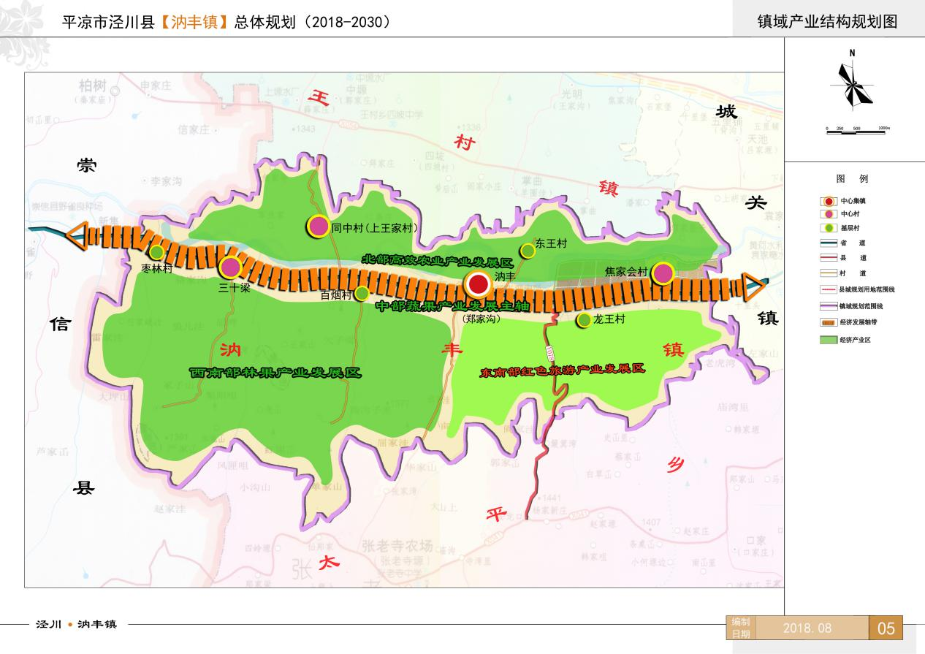
七、绿地系统规划
规划结构为点、线、面相结合的“一廊、一心、三点”的多层次绿地系统。
一廊：即丰汭大道主干路形成的道路景观通廊。
一心：即镇区郑家沟入口景观核心。
三点：镇区北侧居住区文化广场，镇区东侧入口景观节点，镇区中部丰汭大道与文丰路交汇处形成的景观节点，利用以上三点构成镇区的绿化休闲景观核心。
八、空间管制规划
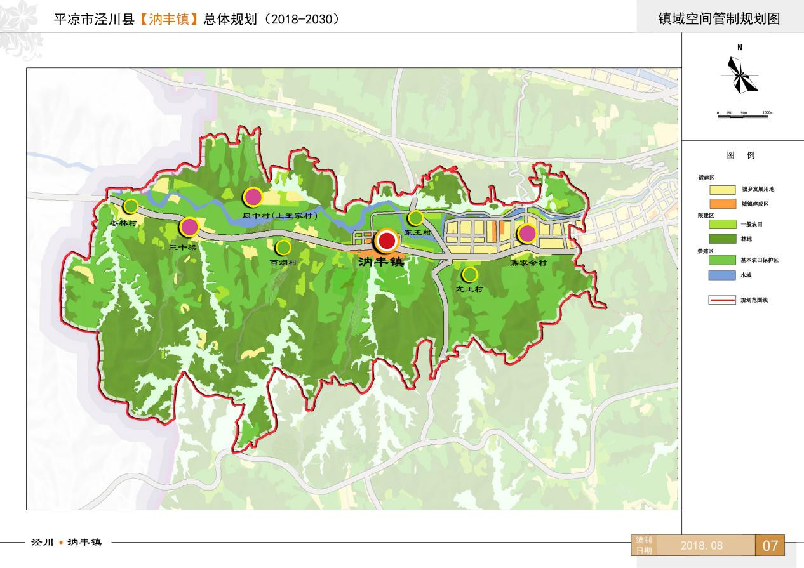
禁建区：主要包括基本农田保护区、水域、林场以及文物保护区。
限建区：包括汭河保护地带、林场内除重要景点和核心景区以外的其它地区、一般农田、城镇绿化隔离地区、矿产资源密集地区、文保单位建设控制地带、环境卫生工程设施防 护区、基础设施的保护区、重要蓄滞洪区、噪音污染防护区等。
适建区：指根据土地利用总体规划划定的城镇规划建设用地，村庄规划建设用地，已经有发展基础的地区，“七通一平”等基础设施已经到位的地区、适宜建设的镇区发展备用空 间、远景开发空间等。
已建区：指在城镇现状建成区及镇域内已有建筑物分布的行政村驻地和各村庄的建设用地。

